107學年度第 1 學期 國民教育輔導團 國中特殊教育輔導小組
106學年度特教執行成效蹤評鑑忠孝國中入校輔導活動照片107.11.27(二）
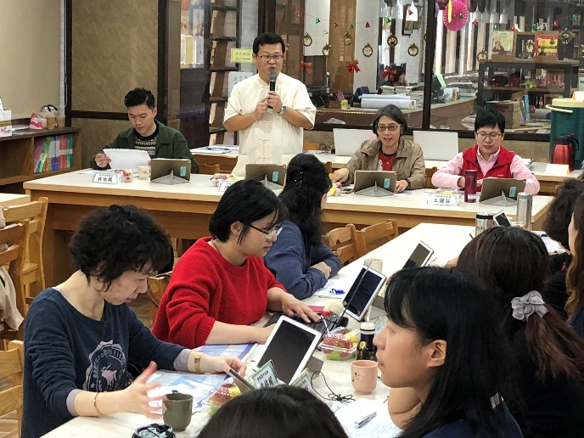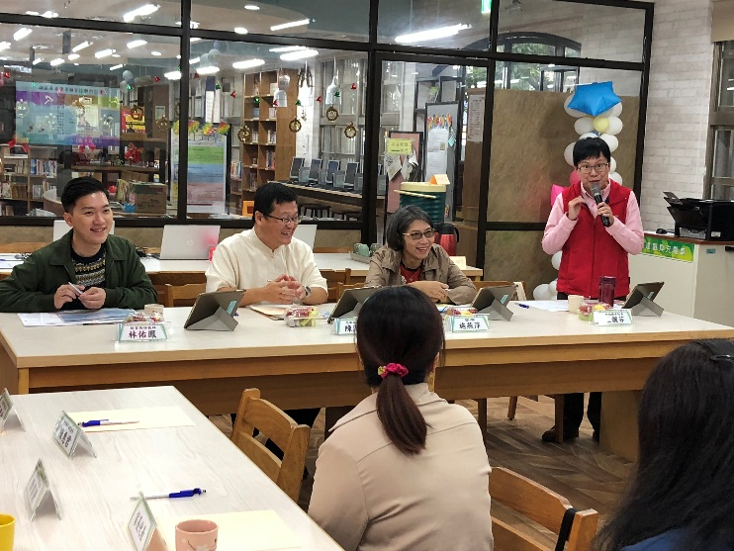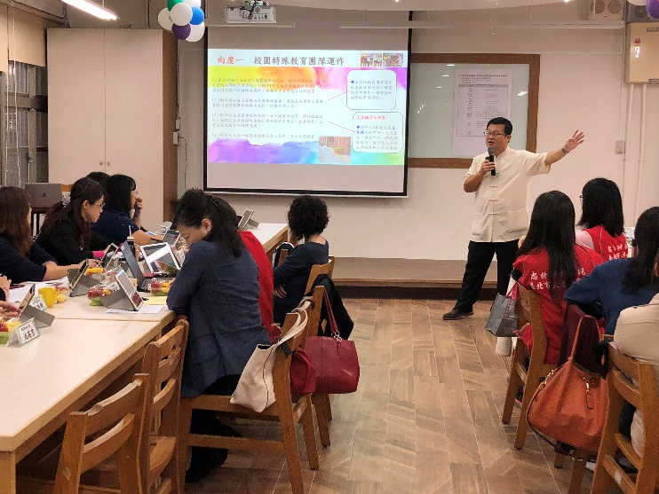 | 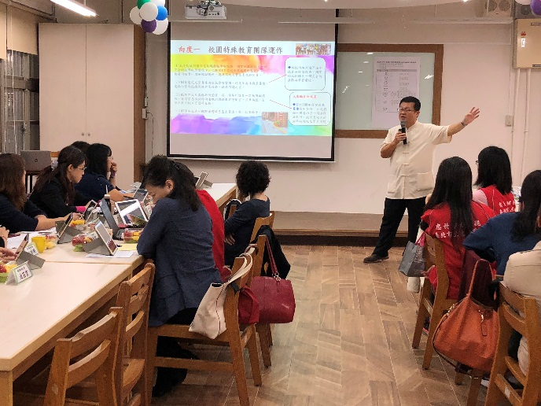
本校陳澤民校長主持忠孝國中入校輔導鑑會議 | 本校陳澤民校長主持忠孝國中入校輔導鑑會議
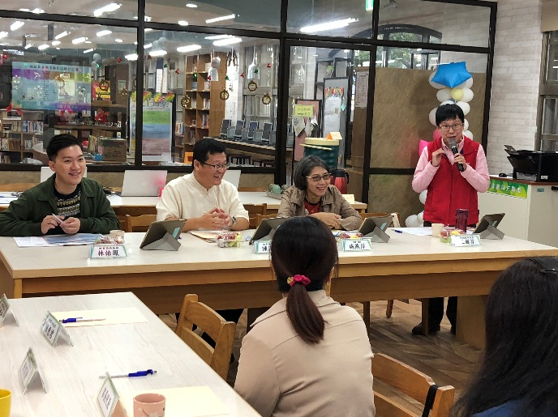 | 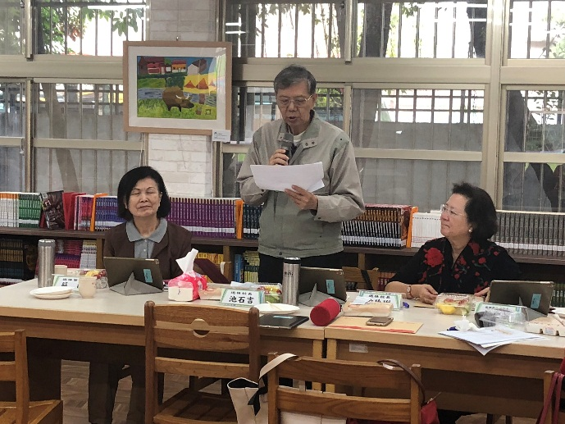
特教輔導團 內湖國中校長王儷芬校長，致詞感謝特教輔導小組評鑑之辛勤與善意。 | 特教輔導團退休校長池石吉校長，予忠孝國中特教追蹤評鑑相關優點及改善向度等回饋。
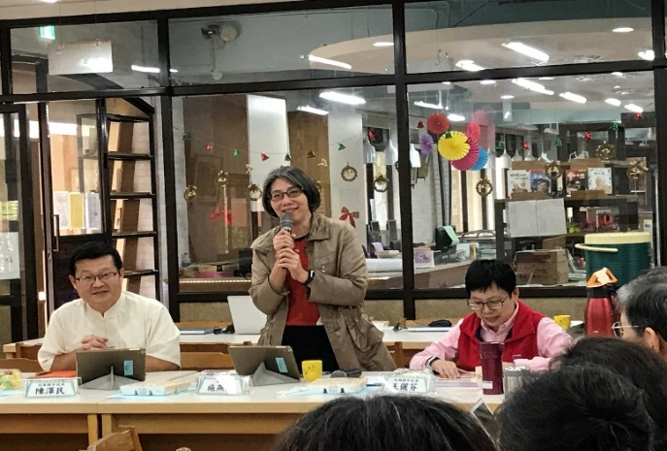 | 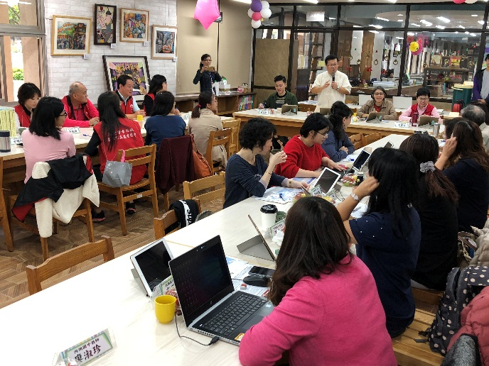
施督學致詞感謝特教輔導小組評鑑之辛勤與善意。 | 台北市特教輔導團，共同參予忠孝國中追蹤評鑑事宜。

